实验三 超前进位加法器的设计与仿真

一、 实验目的
- 掌握运用 Verilog HDL 语言进行数据流描述与建模的技巧和方法；
- 掌握模块调用与实例引用的方法；
- 掌握超前进位加法器的原理与设计方法。

二、 实验内容
1. Vivado 环境下源程序的编写、编译
2. 超前进位加法器的电路仿真

三、 实验要求
1. 在 Vivado 环境下完成对简单电路工作情况的仿真模拟；
2. 完成配置程序的下载，并在 EGO1 开发板上对程序进行最终验证。

四、 实验步骤
1. 模块设计
本实验要求基于 FA 模块，设计一个四位的二进制加法器，其内部为超前进位逻辑，其 引脚如图 3.1 所示。
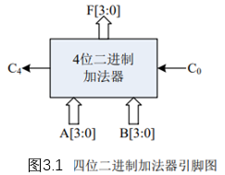
图 3.1 中，C0 是最低位进位输入，C4 是最高位进位输出，A 和 B 是参加运算的数据， F 是 A 和 B 的运算结果。 由上一个实验中的逻辑表达式（3.1）可知
可知，对于 n 位全加器来说，第 i 位的运算和 Fi 的产生依赖于第 i 位的进位 Ci，而第 i 位的进位 Ci根据式（3.1）类推，则依赖于低位的 Ci-1。如果按照进位的传递链，将各位全 加器串联起来，则构成了串行进位的加法器，又称行波进位加法器。图 3.2 为 4 位的行波进位加法器。
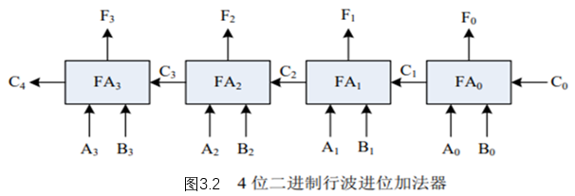
行波进位加法器构造简单，但是由于进位链的存在，导致运算时间随着加法器位数的递 增而增加。 超前进位加法器则通过引入了进位产生函数 Gi 和进位传递函数 Pi，消除了各位之间的 进位依赖关系。Gi 和 Pi 的逻辑表达式如式（3.2）所示：
𝐺𝑖 = 𝐴𝑖𝐵𝑖 𝑃𝑖 = 𝐴𝑖 + 𝐵𝑖 （3.2）
将式（3.2）代入式（3.1），则可重新得到全加器本位向高位的进位 Ci+1的逻辑表达式：
𝐶𝑖+1 = 𝐺𝑖 + 𝑃𝑖 𝐶𝑖 （3.3）
根据式（3.3），逐级代入，得到 4 位加法器的各个进位的表达式：
𝐶1 = 𝐺0 + 𝑃0𝐶0
𝐶2 = 𝐺1 + 𝑃1𝐶1 = 𝐺1 + 𝑃1 (𝐺0 + 𝑃0𝐶0) = 𝐺1 + 𝑃1𝐺0 + 𝑃1𝑃0𝐶0
𝐶3 = 𝐺2 + 𝑃2𝐶2 = 𝐺2 + 𝑃2 (𝐺1 + 𝑃1𝐺0 + 𝑃1𝑃0𝐶0) = 𝐺2 + 𝑃2𝐺1 + 𝑃2𝑃1𝐺0 + 𝑃2𝑃1𝑃0𝐶0
𝐶4 = 𝐺3 + 𝑃3𝐶3 = 𝐺3 + 𝑃3(𝐺2 + 𝑃2𝐺1 + 𝑃2𝑃1𝐺0 + 𝑃2𝑃1𝑃0𝐶0) = 𝐺3 + 𝑃3𝐺2 + 𝑃3𝑃2𝐺1 + 𝑃3𝑃2𝑃1𝐺0 + 𝑃3𝑃2𝑃1𝑃0𝐶0 （3.4）
由式（3.4）可以看出，加法器各位的进位只取决于各位的 Gi、Pi 和 C0，而 Gi、Pi则由 Ai、Bi 经过一级与门、或门得到。因此，在引入了进位产生函数 Gi 和进位传递函数 Pi 后， 可直接由原始的 A 和 B 的各位数据同时得到各位向高位的进位。假设一级逻辑门的延迟时 间为 Ty，则对于超前进位加法器，经过 4个Ty 即可正确产生所有的和 Fi 和 Ci。 图 3.3 为 4 位超前进位加法器的结构示意图。其中，超前进位电路的内部逻辑等价于逻辑表达式（3.2）和式（3.4）。
图 3.3 为 4 位超前进位加法器的结构示意图。其中，超前进位电路的内部逻辑等价于逻辑表达式（3.2）和式（3.4）
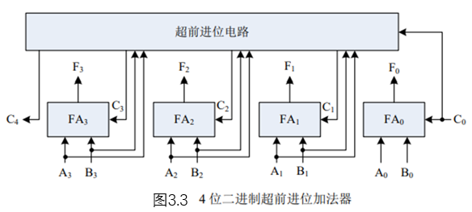
由图 3.3 可以看出，参加运算的数据 Ai、Bi 送到超前进位电路，然后由超前进位电路 同时产生各位的进位 C1、C2、C3、C4，然后再由各位全加器同时产生各位的和数。 使用 Verilog 语言实现该实验时，可以基于已经实现的 FA 模块，在顶层模块调用 4 个 FA 模块实例，而 4 个 FA 实例的低位进位 Ci 则可采用数据流描述方式根据式（3.2）和式 （3.4）产生。模块调用时，要注意：输入输出信号的传递方法和信号类型。 板级调试时，可将数据 A0~A3、B0~B3 共 8 个信号从 8 位逻辑开关接入，而加法器的输出 F0~F3 可从 4 位 LED 灯显示输出。这要求在配置引脚时，将输入信号 A 和 B 逐位连接到 8 位开关对应的 FPGA 引脚，而将 F 信号逐位连接到FPGA开发板上4 位 LED 灯对应的引脚。下载不作要求。

2. 模块源代码
module ahead_adder(A,B,F,c_in,c_out);
input [3:0] A,B;
output [3:0] F;
input c_in;
output c_out;
wire [3:1] C;
wire [3:0] P,G;
wire c_in,c_out;
assign G = A&B;
assign P = A^B;
assign F[0] = A[0]^B[0]^c_in;
assign F[1] = A[1]^B[1]^(G[0] | P[0]&c_in);
assign F[2] = A[2]^B[2]^(G[1] | P[1]&G[1] | P[1]&P[0]&c_in);
assign F[3] = A[3]^B[3]^(G[2] | P[2]&G[1] | P[2]&P[1]&G[0] | P[2]&P[1]&P[0]&c_in);
assign c_out = G[3] | P[3]&G[2] | P[3]&P[2]&G[1] | P[3]&P[2]&P[1]&G[0] | P[3]&P[2]&P[1]&P[0]&c_in;
endmodule
3. 模块测试程序源代码
`timescale 1ns / 1ps
module test_ahead;
// Inputs
reg [3:0] A;
reg [3:0] B;
reg c_in;
// Outputs
wire [3:0] F;
wire c_out;
// Instantiate the Unit Under Test (UUT)
ahead_adder uut (
.A(A),
.B(B),
.F(F),
.c_in(c_in),
.c_out(c_out)
);
initial begin
// Initialize Inputs
A = 0;
B = 0;
c_in = 0;
// Wait 100 ns for global reset to finish
#100 A=4'b 1010;B=4'b 1001;c_in=1;
#100 A=4'b 0010;B=4'b 1110;c_in=0;
#100 A=4'b 0110;B=4'b 1101;c_in=1;
#100 A=4'b 1010;B=4'b 1001;c_in=0;
// Add stimulus here
end
endmodule

4. 模块仿真波形（仅供参考）
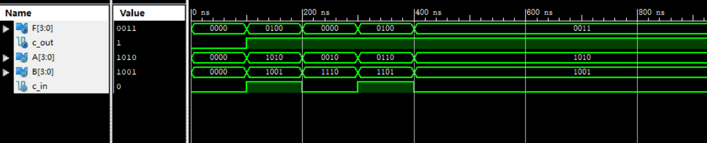

5. 模块的RTL电路图（仅供参考）
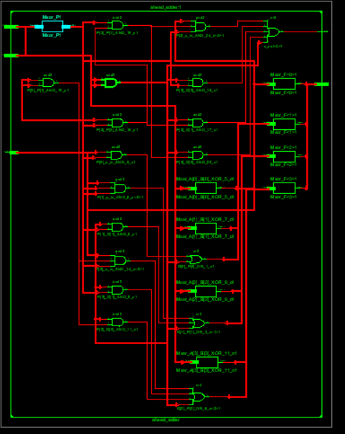

6. 管脚约束说明（输入输出变量的I/O管脚约束，仅供参考,下载不作要求）
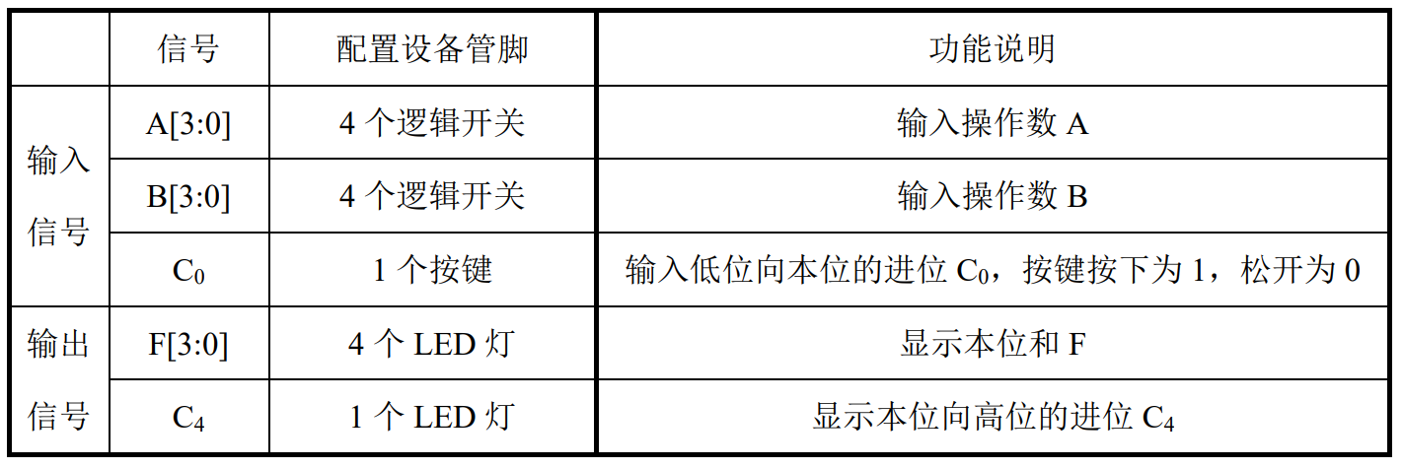

附录：超前进位的 8 位二进制加法器模块，也可以写成下面的代码:
module add_ahead(sum,cout,a,b,cin);
input[7:0] a,b;
input cin;
output[7:0] sum;
output cout;
wire[7:0] G,P;
wire[7:0 ] C,sum;
assign G[0]=a[0]&b[0];
assign P[0]=a[0]|b[0];
assign C[0]=cin;
assign sum[0]=G[0]^P[0]^C[0];
assign G[1]=a[1]&b[1];
assign P[1]=a[1]|b[1];
assign C[1]=G[0]|(P[0]&cin);
assign sum[1]= G[1]^P[1]^C[1];
assign P[2]=a[2]&b[2];
assign C[2]=G[1]|(P[1]&C[1]);
assign sum[2]=G[2]^P[2]^C[2];
assign G[3]=a[3]&b[3];
assign P[3]=a[3]|b[3];
assign C[3]=G[2]|(P[2]&C[2]);
assign sum[3]=G[3]^P[3]^C[3];
assign G[4]=a[4]&b[4];
assign P[4]=a[4]|b[4];
assign C[4]=G[3]|(P[3]&C[3]);
assign sum[4]=G[2]^P[2]^C[2];
assign G[5]=a[5]&b[5];
assign P[5]=a[5]|b[5];
assign C[5]=G[4]|(P[4]&C[4]);
assign sum[5]=G[5]^P[5]^C[5];
assign G[6]=a[6]&b[6];
assign P[6]=a[6]|b[6];
assign C[6]=G[5]|(P[5]&C[5]);
assign sum[6]=G[6]^P[6]^C[6];
assign G[7]=a[7]&b[7];
assign P[7]=a[7]|b[7];
assign C[7]=G[6]|(P[6]&C[6]);
assign sum[7]=G[7]^P[7]^C[7];
assign cout=G[7]|(P[7]&C[7]);
endmodule
五、 实验结果
1. 超前进位加法器
（1）.给关键代码添加注释，或者给出模块代码的流程图。
（2）.编程与自己的学号有关联的测试程序（也称激励文件），在测试程序中关键代码后给出注释。可以将延迟时间，对应于自己的学号，或者将学号*2作为延迟时间，或者将学号的后6位作为延迟时间……
（3）.对电路进行仿真，根据仿真波形，验证电路功能是否正确。将仿真后获得的波形图截图保存后，放到实验报告中。
（4）.在vivado中，通过项目管理窗口中的schematic菜单，生成与verilog代码对应的电路原理图，将该电路原理图放到实验报告中。

